Planning Report

Diseño y Pruebas 2



**Repositorio:** <https://github.com/Dp2-C1-04-08/Dp2-C1-04-08>

**Miembro:**

Siamion Danko - siadan@alum.us.es

**Profesor:** **:** Patricia Jiménez Aguirre

# Índice

# 

**Índice** **2**

**Resumen ejecutivo** **3**

**Tabla de revisiones** **3**

**Introducción** **3**

**Contenido** **3**

Tareas 3

Costes 4

**Conclusiones** **5**

**Bibliografía** **5**

# 

# Resumen ejecutivo

Las estimaciones de tiempo para las tareas de este entregable han sido bastante fieles a las horas reales utilizadas para su realización, 2 horas estimadas frente a 1,84h reales. La desviación en costes ha sido de un 5% positivo, habiendo previsto 56,53€ frente a los 53,71€ ejecutados durante la entrega.

# Tabla de revisiones

| **Versión** | **Fecha** | **Autor(es)** | **Descripción** |
| --- | --- | --- | --- |
| 1.0 | 14/02/2023 | Siamion Danko | Documento creado e introducidos los requisitos. |
| 2.0 | 17/02/2023 | Siamion Danko | Introducidos valores de tiempo reales |

# Introducción

El documento se compone de una primera parte con la definición de las tareas y los tiempos estimados y reales, así como una segunda parte con el desglose de los costes del entregable.

# Contenido

## Tareas

| ID | TI-S5-F1 |
| --- | --- |
| Nombre | Añadir enlace al menú anónimo |
| Descripción | Añadir mi enlace favorito al menu anónimo con el siguiente formato “〈DNI〉: 〈apellidos〉, 〈nombre〉”, donde “〈DNI〉” denota el DNI, “〈apellidos〉” denota los apellidos y “〈nombre〉” denota el nombre |
| Asignado y rol | Siamion Danko - Desarrollador |
| Tiempo estimado | 0.5h |
| Tiempo real empleado | 0.29h (00h:17m) |

| ID | TI-S5-M2 |
| --- | --- |
| Nombre | Informe de análisis |
| Descripción | Crear un informe de análisis de los requisitos individuales del estudiante tres del entregable D1 |
| Asignado y rol | Siamion Danko - Analista |
| Tiempo estimado | 0.5h |
| Tiempo real empleado | 0.35h (00h:21m) |

| ID | TI-S5-M3 |
| --- | --- |
| Nombre | Informe de planificación |
| Descripción | Crear un informe de planificación con las tareas que se van a realizar, el miembro que las va a realizar y con qué rol, el tiempo estimado y real y los costes asociados a dicha tarea |
| Asignado y rol | Siamion Danko - Project manager |
| Tiempo estimado | 1h |
| Tiempo real empleado | 1.2h (01h:12m) |

## Costes

El cálculo del presupuesto y el coste real se ha llevado a cabo teniendo en cuenta las horas estimadas y las reales empleadas y los distintos salarios para cada uno de los roles. Por otra parte, la amortización ha sido calculada usando un equipo portátil valorado en 1100€ en un periodo de 3 años. La amortización mensual resultante es de 30,56€ y la amortización por hora, teniendo en cuenta que son 10 horas por semana durante 4 semanas, asciende a 0,76€. En la siguiente tabla se pueden ver los costes finales para esta entrega.

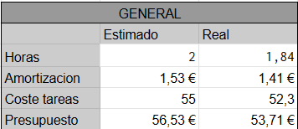

También se adjunta un desglose del presupuesto y coste ejecutado por tareas y roles.

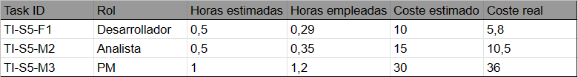

# Conclusiones

Por lo general, las estimaciones de horas y costes han sido bastante acertadas debido a la simpleza de estas primeras tareas, obteniendo una desviación de un 5% positivo en el presupuesto.

# Bibliografía

Intencionalmente en blanco